智能纪要：123 2026年5月9日
会议主题：123
会议时间：2026年5月9日（周六） 15:57 - 16:11 （GMT+08）
参会人：@李宗城 @白小锲 @冯景余

智能会议纪要由 AI 生成，可能不准确，请谨慎甄别后使用

总结
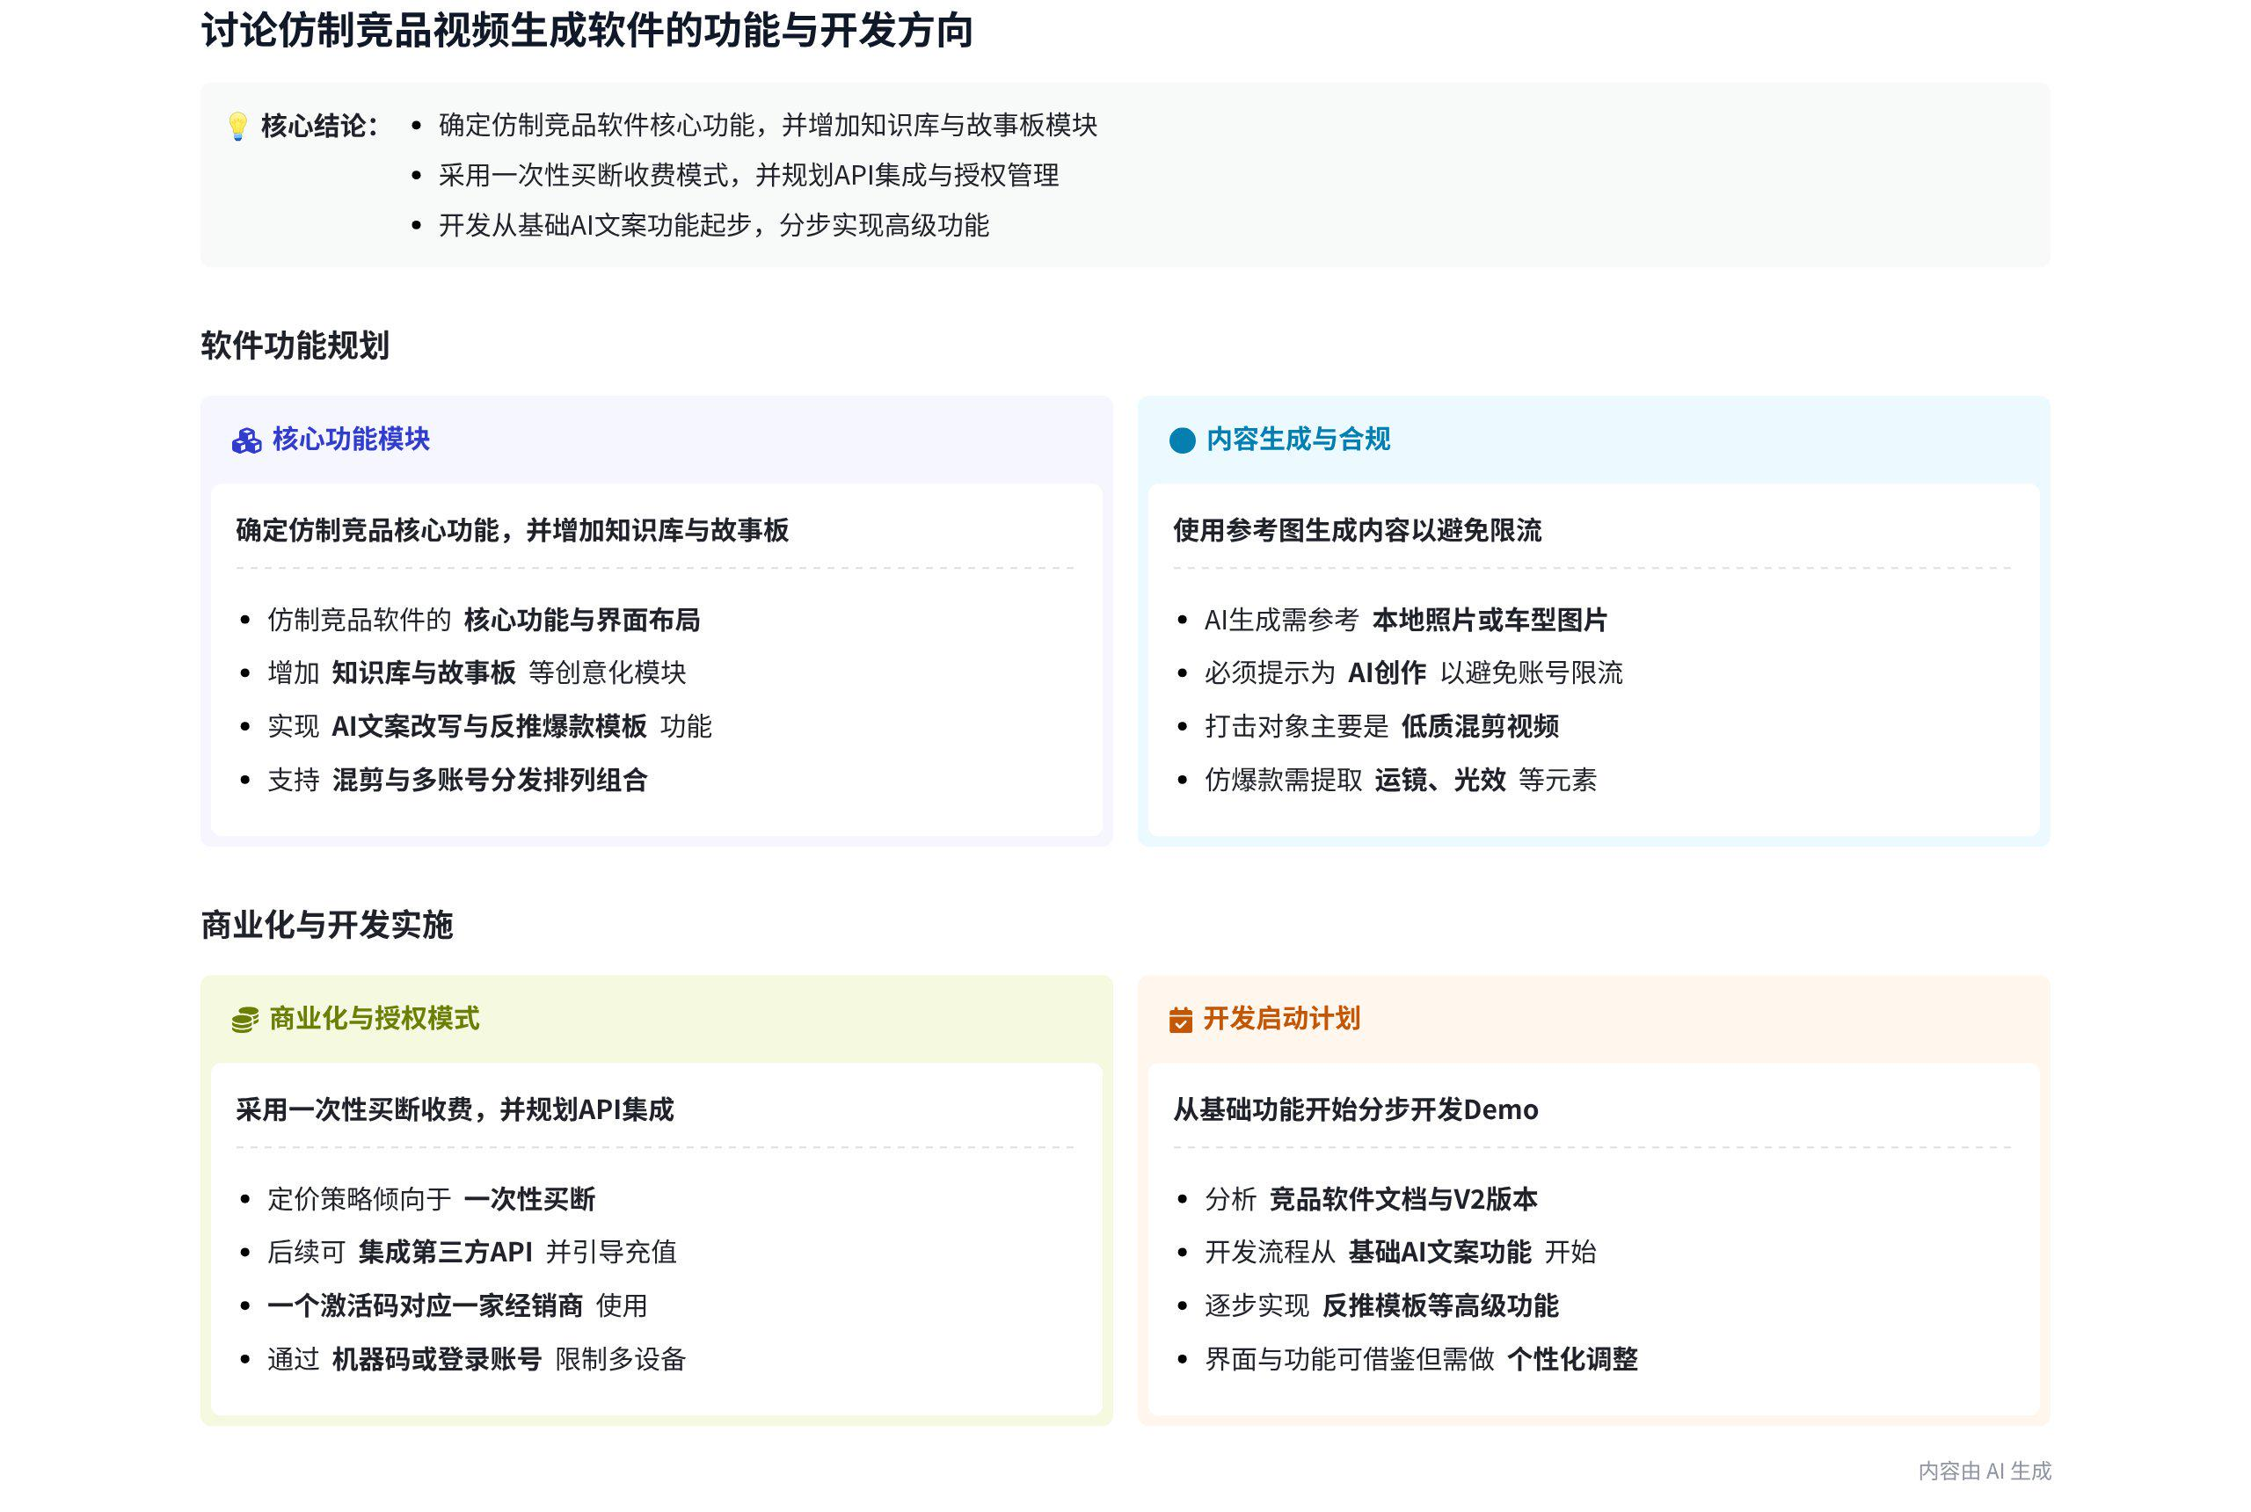
本次会议围绕汽车视频素材混剪、软件功能开发及使用等相关事宜展开讨论，确定了混剪功能开发思路、软件开发方向及后续获取资料进行分析等工作安排，内容如下：
- 混剪功能与创意应用
- 混剪功能优势
- 素材利用高效：李宗城提出混剪可利用平时拍摄的环绕车 360 度、前脸、后屁股、侧面等素材，随机抽取串连，能为经销商节省大量时间。
- 模块化集成：后续可仿造开发混剪功能，将模块化内容集成到一个软件中。
- 创意化内容应用
- 参考素材创作：冯景余表示使用豆包生成内容时，参考即梦豆包分身、本地店里照片和车型，提示是 AI 创作就不会限流，还可仿爆款的运镜、光效等。
- 反推模板应用：冯景余提到可制作反推模板，如将新上市的镖人经典词换成车相关内容，一键调用二创，快捷方便。
- 软件开发与运营
- 软件收费与供应商集成
- 收费模式：李宗城认为软件可一次性买断或按年收费，避免经销商担心附加套路，100 元的费用经销商能够接受。  - 供应商集成：软件可集成多个供应商，通过 API 调用，文字类开源较多可直接集成到软件中。 |  | 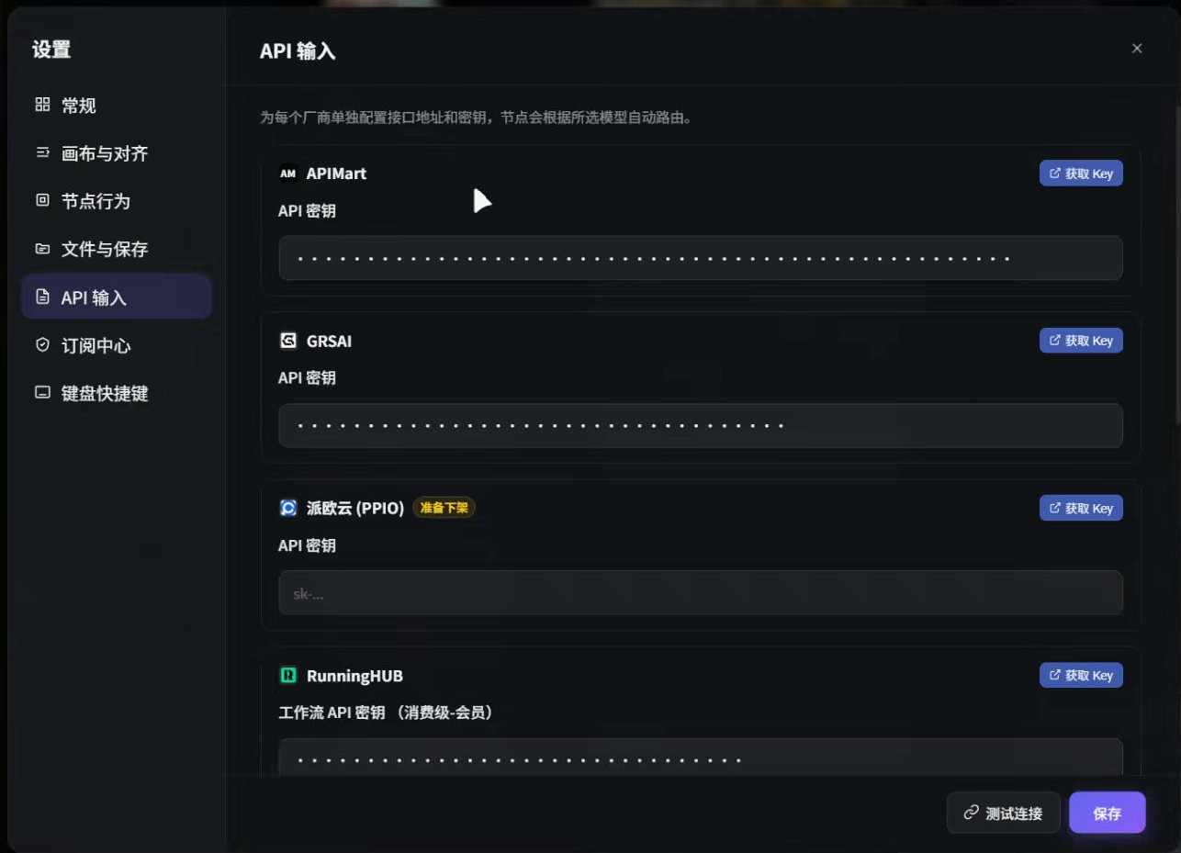  AI CanvasPro软件API输入设置界面（显示多厂商API配置）（来自共享）
- 个性化设计与功能拓展
- 个性化排版：李宗城建议软件在功能性内容雷同的情况下，按钮等排版可做个性化设计，避免法律风险。  - 功能拓展：冯景余提出可增加知识库、故事板等功能，李宗城认为可实现实拍讲车、多镜头自动混剪调动。 |  | 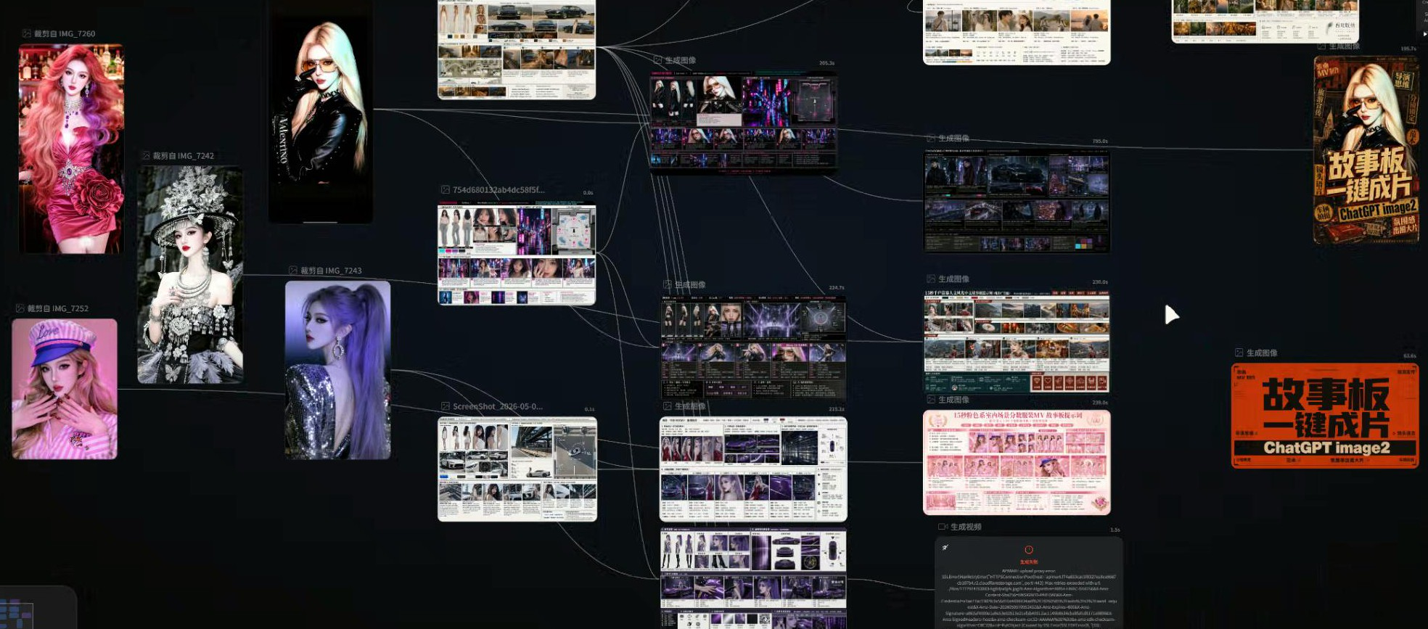  AI Canvas Pro软件故事板创意界面（来自共享）
- 软件使用与后续计划
- 软件资料获取
- 文档与密码：李宗城将《旗博士口播智能体 3.0 详细使用教程》文档及可能需要的密码发给白小锲。
- 版本与升级包：白小锲将下载 V2 版本，注意其中包含的升级包及相关覆盖文件。
- 后续工作安排
- 分析与 Demo 制作：白小锲晚上分析文档内容，参考功能做一套 Demo。  - 账号绑定规划：考虑软件账号绑定模式，如一台电脑绑定一个账号或限制登录台数。  - 会议录像分享：李宗城将会议录像发至群里，方便总结会议内容。 |  | 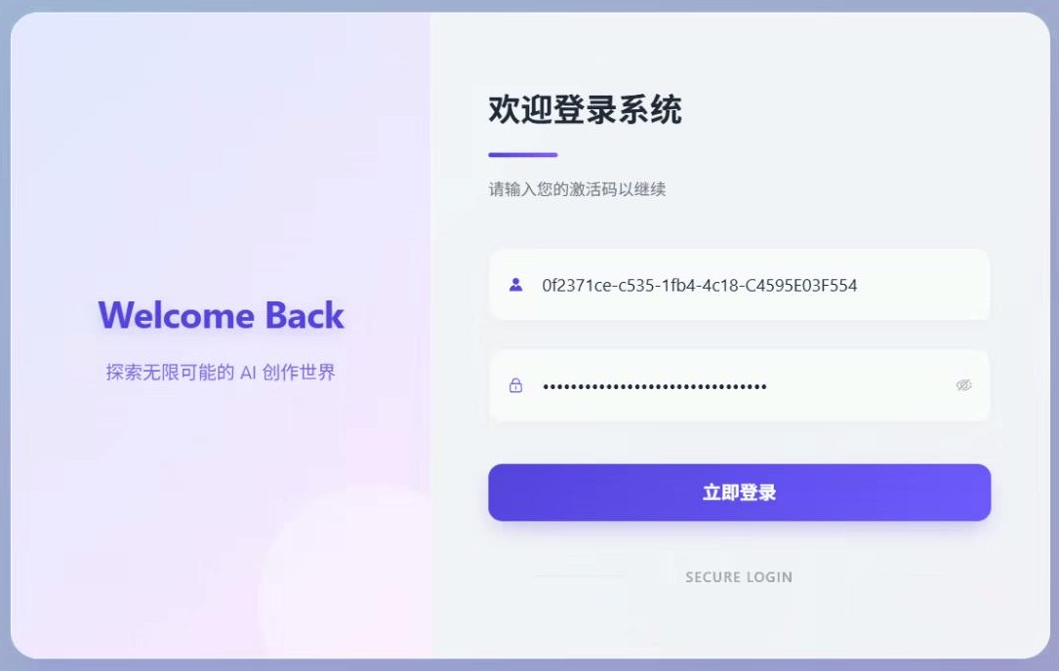  系统登录界面（含激活码输入框）（来自共享）
[该类型的内容暂不支持下载]

待办
- Demo制作：晚上分析李宗城发送的软件激活码能否登录，参考软件 V2 版本及 5 月 6 号升级包功能做一套 Demo
- 会议录像发送：将本次会议的两个录像发送到群里，以便总结会议内容（来自白小锲） @李宗城
[该类型的内容暂不支持下载]

相关链接
- 妙记：123
- 文字记录
- 123 2026年5月9日

